ESCUELA NORMAL DE EDUCACIÓN PREESCOLAR

CICLO 2020-2021

ATENCION A LA DIVERSIDAD

CUENTO

MAESTRA ISABEL CÁRDENAS GONZÁLES

UNIDAD DE APRENDIZAJE II. DISCRIMINACIÓN Y BARRERAS PARA UNA ATENCIÓN EDUCATIVA INCLUYENTE.

* Integra recursos de la investigación educativa para enriquecer su práctica profesional, expresando su interés por el conocimiento, la ciencia y la mejora de la educación.
* Actúa de manera ética ante la diversidad de situaciones que se presentan en la práctica profesional.

ALUMNA MARÍA FERNANDA BARRÓN LÓPEZ 2ª No. 3

SALTILLO COAHUILA DE ZARAGOZA

23/05/2021

Título: Lupita yJosé

Autor: María Fernanda Barrón López

Propósito: educará los niños acerca de la violencia de género para que puedan identificarla y reportarla.

Había una vez, hace no mucho tiempo en una ciudad muy bonita,Lupita era una niña que vivía muy felizmente con sus padres, a ella le encantaba jugar a las barbies ,ayudar a su mamá con la cocina y hacer muchas muchas cosas más.  Un día Lupita se dio cuenta de que se divertía mucho con su mamá pero le encantaría tener un hermanito o hermanita para poder jugar con el o con ella y así divertirse mucho más. A los pocos meses la mamá de Lupita le dio la buena noticia de que pronto tendría un hermanito.

Lupita: ¡Wow, estoy muy contenta! Que bonita sorpresa mamá ,es la mejor noticia que me han dado, ya quiero que nazca para poder divertirme con él.

Pasó el tiempo, así que Lupita y sus padres estaban muy emocionados por la llegada del nuevo miembro de la familia, prepararon todo,un cuarto especial para el niño y le compraron muchas cosas como juguetes y ropa de niño. El día tan esperado llego y el nuevo integrante de la familia nació , entre lágrimas y risas todos emocionados conocieron a José, lo recibieron con mucho amor y lo llevaron a casa. Lupita era la niña más feliz de todo el mundo con su hermanito, ella lo quería muchísimo y prometió siempre cuidarlo.

Ella mantuvo su promesa, eran muy unidos, siempre hacían todo juntos, Lupita y José crecían y al fin tuvieron la oportunidad de convivir como Lupita deseaba tanto, las cosas se comenzaron a poner extrañas cuando Lupita quería jugar con los juguetes que tenía José y su papá le decía - ¡Lupita, no ! Las niñas deben ser delicadas y deben jugar con juguetes de niñas, no juegues con José a esas cosas.- Lupita se entristeció mucho por que no la dejaban jugar con su hermano a los carrito.

Cuanto más tiempo pasaba José y Lupita dejaron el interés de jugar con muñecos y ahora querían salir a jugar a la calle con sus amigos , el problema fue que solo se lo permitían a José y a ella siempre le decía su papá - Tu no puedes jugar afuera con la pelota, entra a casa y ayúdale a tu mamá a limpiar, las niñas no deben de ser así, deben ser delicada.

Esto era algo que entristecía mucho a Lupita ya que ella no veía nada de malo en jugar con juguetes de su hermano o con salir a jugar afuera, no entendía por que su papá no la dejaba hace las mismas cosas que su hermano.

Al pasar los años , un día José se dio cuenta de que quería ser futbolista cuando fuera mayor y compartió esta buena noticia con sus papás , los cuales, muy emocionados por su decisión decidieron ingresarlo a un equipo de fútbol para que practicara y así lograra convertirse en el mejor futbolista. En una ocasión mientras José jugaba fútbol el se cayó muy feo y se lastimó,  inevitablemente comenzó a llorar ya que sentía muchísimo dolor en su pierna, todos se quedaron muy sorprendidos con ese accidente ,la familia de José, preocupada, corrió a ver como se encontraba, él seguía llorando fuerte y su papá muy enfadado se  acercó para decirle - José no estes llorando, los hombres nunca deben llorar, ya es hora de que comiences a portarte como uno y dejes de llorar como niña .- todos se quedaron muy asombrados y muy serios decidieron irse a casa.

Cuando llegaron a casa su papá le pidió a Lupita que le preparara de cenar a él y a José, ellos no hacían nada en todo el día más que estar sentados frente al televisor o jugar. Lupita y su mamá prepararon la cena y después de que ellos terminaron de comer lavaron los platos, Lupita pensaba que era un poco injusto que ella siempre tuviera que limpiar y que José nunca lo hiciera, pero prefería no decir nada ya que su papá le decía- así es la vida hija, los hombres debemos ser servidos por las mujeres ya que nosotros trabajamos muy duramente para darles alimento y un buen hogar.-

Uno de los pasatiempos favoritos de Lupita era sentarse en la sala a ver películas rudas, de comedia , todas aquellas películas donde aparecen súper héroes , personajes que pelean en combates de karate, todas aquellas que estaba segura que su papá no la dejaría ver por que ya saben , las niñas no deben de ver esas cosas, las niñas deben ser delicadas. Su mamá por otra parte la impulsaba a perseguir sus sueños y a ser quien ella quisiera ser, es por eso que cuando Lupita le platicó a su mamá que era lo que ella deseaba ser de grande ella la apoyó y le dijo que no tuviera miedo de ser quien ella quisiera de grande. Cuando su papá se entero de que Lupita quería practicar karate se enojo demasiado y le dijo que ella debería de aspirar a cosas más femeninas como ser cocinera o estilista. Su mamá se enojó mucho al escuchar todas estas cosas que su papá le estaba diciendo y dijo :¡ Ya basta! No estoy de acuerdo con todas estas cosas que le estás diciendo a Lupita, ella es libre de decidir lo que quiera ser de grande y el hecho de que sea niña no quiere decir que debe de comportarse de cierta manera, así como tampoco debes de regañar a José si llora, es normal que las personas lloren , el no debe de reprimir lo que siente, el es libre de expresarse como quiera y necesite, en mi tiempos la opinión de nosotras las mujeres no era escuchada, no nos dejaban opinar, escuchar, ni hacer nada, estamos en un tiempo diferente donde las mujeres y los hombres pueden ser libres, así que por favor ya no molestes con esos comentarios a los niños.-

El padre muy impresionado se dio cuenta de que realmente estaba en un error así que decidió comenzar a permitir más conductas en la vida de sus hijos, le costó mucho trabajo pero lo logró y desde entonces está consciente de la importancia de no hacer distinción entre las cosas que un niño o una niña hacen

Y a ti que nos estás viendo recuerda debemos de tratar a todos por igual, no debemos de limitar a las personas sin importar su físico, sus capacidades, su cultura, su religión, su género y sus gustos, debemos de recordar que nuestras diferencias nos enriquecen y nos hacen ser mejores personas, todos nos necesitamos  y todos debemos de crear un ambiente cómodo para que las personas puedan ser quien ellas quieren ser sin importar lo que otros opinan, recuerda que la libertad expresión expresión es un derecho que se nos ha dado y no debemos de frenar a nadie si su expresión de libertad es diferente a la nuestra, debemos ser personas empáticas , solidarias y amables con todos, si tú identificas que no está siendo una buena persona con los demás y los estás discriminando por ser diferentes a ti, yo te invito a que puedas cambiar esas actitudes para que puedas ver que es esas diferencias nos hacen ser personas únicas como especiales ,diferentes y eso no tiene nada de malo, Al final y quién sabe, a lo mejor te estás perdiendo de algo muy bueno colorín colorado, este cuento se ha terminado.

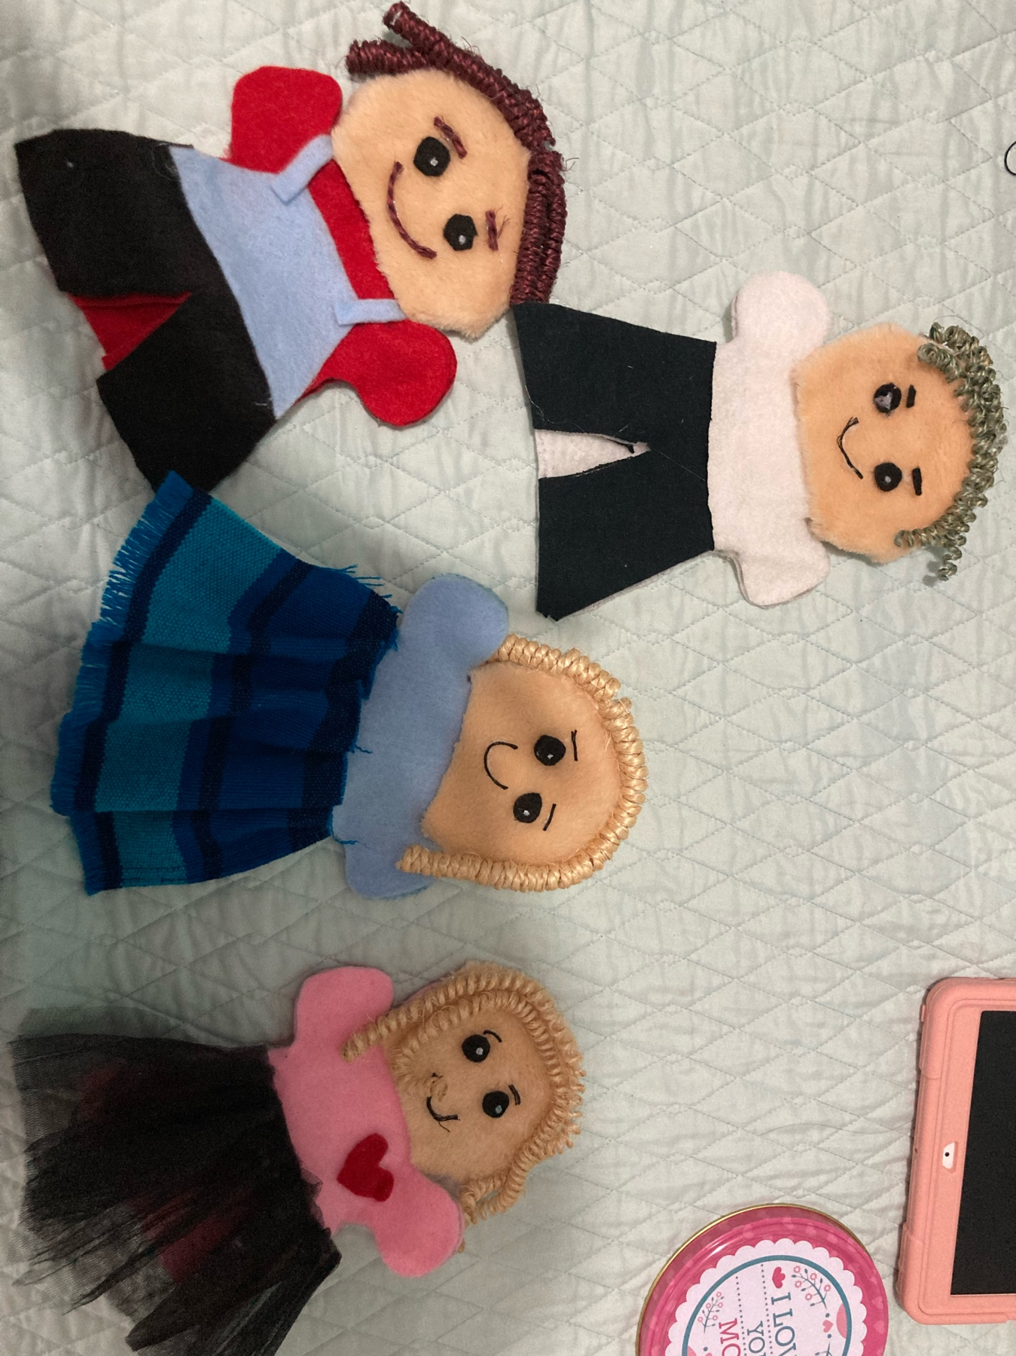

Link del cuento

<https://youtu.be/drakxZnDoVQ>